|  |  |
| --- | --- |
| **Lab 1** | |
| 學號: 108032053 | 姓名: 陳凱揚 |

1. 實作過程

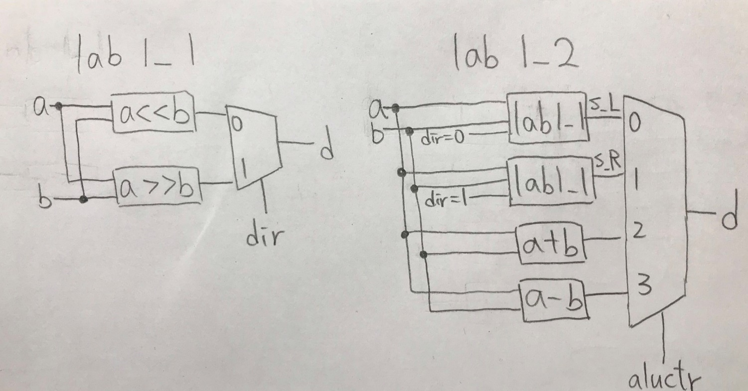

這兩個module都是很簡易的combinational circuit，都是由其中一個input的值來決定a和b要做甚麼運算後再output出去，所以我分別以2*1和4*1的多工器來實作，由dir(aluctr)作為sel，output出對應的運算結果。而code的部分，除了lab1_2需要先製作出2個lab1_1的module，然後皆是以一個always block來描述這個多工器。

1. 學到的東西與遇到的困難

在lab1_2裡有規定要使用lab1_1的module，而自己原本的思維太軟體了，想說要用到的時候再做出一個instance就好，就直接把他放在always裡面，結果就出現了錯誤。後來才意識到這些語法是在描述硬體，需要使用到的module一開始就該準備好且接好input、output。而這個經驗也讓我會隨時注意不要落入了軟體思維中，也盡量先畫出block diagram，再開始寫程式，不僅可以節省時間，可以很直接的將畫好的圖轉為code，效率上快很多，也不會不小心寫出很奇怪、不合理的東西。

1. 想對老師或助教說的話

哪種運動選手做事最不小心？

.

.

.

.

.

.

.

.

.

.

.

.

.

.

.

.

.

.

.

.

游泳選手，因為他帽帽濕濕。